2020年大连市中山区自主招聘
幼儿园教师公告

为加强大连市中山区学前教育发展，优化队伍建设。中山区教育局现为幼儿园招聘事业编制教师24名，有关事宜公告如下：
一、招聘岗位
本次招聘共4个专业技术岗位，24名教师。（见附件1）。
二、招聘原则和范围
此次招聘遵循公平、公正、公开的原则，从教育部直属师范类高等院校、省属重点（建设）师范类高等院校招聘2019、2020届全日制师范类本科及以上学历、学士及以上学位优秀毕业生。（具体师范院校名单见附件2）
三、报考条件
（1）具有中华人民共和国国籍；
（2）遵守宪法和法律；
（3）具有良好的品行；
（4）热爱教育事业，具有良好的政治思想素质，具有扎实的基础理论知识和专业知识，具有高尚的职业道德素养和奉献精神，有志从事教育教学工作；
（5）身体健康，具有正常履行职责的身体条件；
（6）具有岗位所要求的专业、技能和其他条件；
（7）具有相应专业的教师资格证书。凡符合教师资格考试报名条件和教师资格认定关于思想政治素质、普通话水平、身体条件等要求的，按照相关部门要求可“先上岗、再考证”，但须在国家相关部门规定期限内取得教师资格，否则按相关规定解除聘用合同；
（8）2020年应届毕业生必须在2020年7月31日前取得毕业证、学位证，否则不予聘用；
（9）辽宁省重点（建设）师范类高等院校毕业生须提供半年以上农村学校实习或工作经历证明（见附件3），应在2020年7月31日前提供，因受疫情和延期开学影响无法提供以上证明的，须承诺在区教育局安排下限期完成（大连农村学校指长海、瓦房店、庄河所属的农村学校）；
（10）已被各级机关、参照公务员法管理单位和事业单位录取的，或已与机关事业单位签订定向或委培协议的，不接受报名。
有下列情形之一的不得报考：受到党纪、政纪处分期限未满或者正在接受纪律审查的人员；受刑事处罚期限未满或者正在接受司法调查尚未做出结论的人员；在公务员考录、事业单位招聘中被认定为有严重作弊行为的人员；现役军人、在读的非应届高校毕业生（含在读非应届全日制研究生不能以已取得的本科或专科学历报考；在读非应届全日制本科生不能以已取得的专科学历报考）；法律法规规定不得招聘到事业单位的其他情形的人员。报考人员不得报考聘用后即构成回避关系的招聘岗位。
（注：免费师范生只招聘生源地为大连市的）
四、招聘工作程序
（一）发布招聘信息
本次招聘信息在大连市人力资源和社会保障网站（http://rsj.dl.gov.cn）、大连市中山区人民政府网站（http://www.dlzs.gov.cn/#/government-open）、辽宁师范大学就业创业信息网（http：//lsdjyw.lnnu.edu.cn/）上发布。
（二）报名时间：6月13日—14日
（三）网上报名及资格初审
结合新冠肺炎疫情防控工作相关情况与要求，本次招聘采取网上报考方式进行。报考人员须将以下材料电子版照片或扫描件，按顺序插入一个Word文件，命名为“报考岗位+姓名”（ 如“幼儿园教师1张三” ），上传至邮箱zszpyey@163.com。
①《2020年大连市中山区自主招聘幼儿园教师报名登记表》1份（见附件4，网上下载A4纸打印、本人手工完整填写）；
②毕业证、学位证原件，毕业生推荐表原件，研究生报名时还需提供本科学历和学位原件；2020届毕业生无法提供毕业证的，需填写《2020年全日制应届毕业生证明》（见附件5）；
③已取得教师资格证的需提供原件；
④农村学校实习、工作经历证明；
⑤其他获奖情况原件。
资格初审通过后，以电话形式通知报考人员，并于6月16日-17日进行模拟测试。报名采取诚信承诺制，报考人员应如实提交有关信息和材料，对发现弄虚作假、不符合资格条件的，在整个招聘工作中一经查实，随时取消应聘及聘用资格。
- 综合评价
6月18日8:00在小艺帮APP平台上发布综合评价要求。资格初审通过的报考人员根据要求录制不超过3分钟的视频，于8:15前上传，其中准备3分钟，录制3分钟。视频录制要求及注意事项详见附件6和附件7 。
由面试评选考官根据报考人员基本情况及表现等进行综合评价，从高分到低分按拟聘岗位数3:1的比例确定面试人选，并在辽宁师范大学就业创业信息网上进行公示，如出现末位并列情况，一并进入面试环节。综合评价满分100分，合格分数线为60分，低于60分的不进入面试环节。当同一岗位综合评价合格人数未达到规定竞争比例时，取消或按比例缩减该岗位的招聘计划数。
（五）面试
面试采取评审试讲视频方式进行。6月20日8:00在小艺帮APP平台上发布试讲内容与要求，综合评价通过的报考人员根据要求进行备课与试讲视频的录制，其中备课25分钟，试讲不超过8分钟，于9：00前上传。
面试成绩满分100分，合格分数线为60分，面试成绩低于60分者，不予聘用。按从高分到低分及岗位招聘计划数1:1的比例确定参加考察和体检人选，并在辽宁师范大学就业创业信息网进行公示。面试结束后，进行现场资格复审，并签订就业协议。现场资格复审不合格的将取消聘用资格，因现场资格复审不合格而产生的招聘岗位空缺，按照面试成绩依次递补。就业协议签订后，用人单位和个人均要严格履行相关的责任和义务，任何一方违约，要按协议约定内容执行。
当面试成绩相同时，通过加试方式确定。因报考人员自动放弃等原因产生的岗位空缺，按照面试成绩依次递补。
五、考察和体检
考察工作由中山区教育局组织实施，考察内容主要为报考人员的思想政治表现、道德品质、业务能力等情况。
考察合格的应聘人员在指定医院进行体检。体检工作参照《关于修订<公务员录用体检通用标准（试行）>及<公务员录用体检操作手册（试行）>的通知》（人社部发〔2016〕140号）等有关规定组织实施。应聘者对体检结论有疑问要求复检的，可在接到体检结论的7日内，以书面形式向区教育局提出。另有规定的，从其规定。因考察或体检不合格而产生的招聘岗位空缺，按照面试成绩依次递补。
六、公示和聘用
考察和体检合格人员，确定为拟聘人选，通过辽宁师范大学就业创业信息网进行公示。
公示期满且无异议后，如因其他原因未能聘用而产生招聘岗位空缺，不再进行递补。经公示无异议的，报市人力资源和社会保障行政部门备案同意后，完备用人手续，签订聘用合同。
七、服务期限
研究生学历、硕士及以上学位毕业生，在本单位最低服务期限不少于3年；全日制本科学历（学士学位）毕业生，在本单位最低服务期限不少于5年。在规定的服务期限内不允许申请在事业单位间流动，同级人社行政部门不予办理相关手续（因改革造成的学校撤并等情况除外）。严格执行试用期管理，在试用期内考核不合格的依法解除聘用关系。
八、政策咨询及举报投诉电话
政策咨询电话：0411-82318103
举报投诉电话：0411-82318083
九、纪律要求
报考人员违反招聘纪律，视情节轻重取消考试或聘用资格；报考人员违纪行为在聘用后查实的，解除聘用合同，予以清退。涉嫌违法的，按照相关规定追究法律责任。
十、特别提示
1.报考人员须准备具有拍摄功能的手机，提前确定好拍摄人员，并熟悉拍摄及上传视频流程。
2.聘用后由区教育局根据工作需要统筹分配具体单位和安排工作岗位。
3.报考人员在招聘期间（报名、资格审查、面试、考察体检、聘用），应确保报名时所填报的通讯工具畅通，以便招聘单位联络，因所填报的通讯方式不畅所致后果，由报考人员自负。
4.本次考试不指定考试辅导用书，不举办也不委托任何机构举办考试辅导培训班。社会上出现的任何以事业单位招聘名义举办的辅导班、辅导网站或发行的出版物、上网卡等，均与本次考试组织机构无关。
附件：
1.2020年大连市中山区自主招聘幼儿园教师计划申报表
2.教育部直属及各省属重点（建设）师范类高等院校名单
3.农村学校实习或工作经历证明
4.2020年大连市中山区自主招聘幼儿园教师报名登记表
5.2020年全日制应届毕业生证明
6.视频录制要求及注意事项
7.“小艺帮”APP软件使用指南

中山区人力资源和社会保障局 中山区教育局
2020年6月4日
附件1：
2020年大连市中山区自主招聘幼儿园教师计划申报表
说明: 报考人员年龄计算时间截止到2020年7月31日，如年龄超出岗位规定年龄条件不足一年的视为合格。
序号 | 单位名称 | 岗位名称 | 岗位类别 | 招聘计划 | 专业 | 学历 | 学位 | 年龄 | 其他条件 | 咨询电话
1 | 中山区教育局 | 幼儿园教师1 | 专业技术 | 10 | 本科：学前教育、小学教育  研究生：学前教育、小学教育 | 全日制本科及以上 | 相应学士及以上 | 30周岁及以下 | 具有幼儿园及以上相应学科教师资格证，且研究生其本科专业应为学前教育、小学教育 | 82318103
2 | 中山区教育局 | 幼儿园教师2 | 专业技术 | 5 | 本科：教育学 研究生：课程与教学论（教育方向）、教育学原理、比较教育学 | 全日制本科及以上 | 相应学士及以上 | 30周岁及以下 | 具有幼儿园及以上相应学科教师资格证，且研究生其本科专业为教育学 | 82318103
3 | 中山区教育局 | 幼儿园教师3 | 专业技术 | 3 | 本科:数学类  研究生：学科教学（数学）、课程与教学论（数学方向）、应用统计、应用统计硕士 | 全日制本科及以上 | 相应学士及以上 | 30周岁及以下 | 具有幼儿园及以上相应学科教师资格证，且研究生其本科专业为数学类 | 82318103
4 | 中山区教育局 | 幼儿园教师4 | 专业技术 | 6 | 本科:中国语言文学类 研究生:中国语言文学类、学科教学（语文）、课程与教学论（语文方向） | 全日制本科及以上 | 相应学士及以上 | 30周岁及以下 | 具有幼儿园及以上相应学科教师资格证，且研究生其本科专业中国语言文学类 | 82318103

附件2：
教育部直属及各省属重点（建设）
师范类高等院校名单
1、北京师范大学
2、华东师范大学
3、东北师范大学
4、华中师范大学
5、陕西师范大学
6、西南大学
7、首都师范大学
8、重庆师范大学
9、河北师范大学
10、山西师范大学
11、辽宁师范大学
12、沈阳师范大学
13、上海师范大学
14、吉林师范大学
15、江苏师范大学
16、南京师范大学
17、浙江师范大学
18、杭州师范大学
19、安徽师范大学
20、淮北师范大学
21、福建师范大学
22、闽南师范大学
23、江西师范大学
24、山东师范大学
25、河南师范大学
26、天津师范大学
27、湖南师范大学
28、四川师范大学
29、海南师范大学
30、贵州师范大学
31、云南师范大学
32、华南师范大学
33、西北师范大学
34、青海师范大学
35、哈尔滨师范大学
36、内蒙古师范大学
37、广西师范大学
38、宁夏师范学院
39、新疆师范大学

附件3：

农村学校实习或工作经历证明

兹证明 （学校名称） 大学 （系名称） 系（专业名称）专业学生 （姓名） ，身份证号码 ，于 年 月 日至 年 月，在本学校 （填“实习”或“工作”），历时共计 个月。
本学校系农村学校。
特此证明。

学校负责人签字：
（学校公章）

年 月 日

附件：4
2020年大连市中山区自主招聘幼儿园教师报名登记表
姓名 |  |  |  |  | 性别 |  |  |  |  | 出生年月 |  |  |  |  |  |  | 照  片
民族 |  |  |  |  | 政治面貌 |  |  |  |  |  |  | 身高
本科毕业院校及时间
本科所学专业
研究生毕业院校及时间
研究生所学专业
生源地 |  |  |  |  |  | 身份证号 |  |  |  |  |  |  |  |  |  | 是否免费师范生
联系电话
特 长 |  |  |  |  |  |  |  |  |  |  | 外语语种及等级
申报岗位
教师资格证名称 |  |  |  |  |  |  |  |  |  |  | 教师资格证学科
本人主要简历 | 从高中开始写起  示例：  XX年XX月-XX年XX月 大连XX中学 高中 学习  XX年XX月-XX年XX月 辽宁师范大学 本科 学习  XX年XX月-XX年XX月 东北师范大学 研究生 学习
主要荣誉
诚  信  承  诺 | 本人保证以上填写的内容真实有效，否则取消聘用资格。录取后，具体单位岗位服从中山区教育局安排。  考生本人签名：  年 月 日
初审意见 | 签字： |  |  |  |  |  |  |  |  |  | 复审意见 |  | 签字：

附件5
2020年全日制应届毕业生证明

兹证明 （学校名称） 大学 （系名称） 系（专业名称）专业学生 （姓名） ， 年入学，学制 年，是2020年全日制应届 （填“本科”、“硕士”或“博士”）毕业生。身份证号码 ，生源地为 （省份名称） 省 （市名称） 市 （区县名称） 区。
是否免费师范生： （填“是”或“否”，若是，标明省份）。
是否定向： （填“是”或“否”，若是，标明就业方向）。
是否签订就业协议： （填“是”或“否”，若是，标明工作单位）。
最高学历为本科的，专业是否是师范专业：—— （填“是”或“否”）
特此证明。

院系负责人签字：
（院系公章）
2020年 月 日

附件6
视频拍摄要求及注意事项

请通过资格初审和综合评价的考生按照以下要求进行面试视频资料录制：
一、视频录制时间安排
综合评价正式视频录制时间：2020年6月18日8:00-8:15，共15分钟，其中准备时间3分钟，倒计时后系统自动进行录制（也可以提前点击“准备完毕”进行考试视频录制），请考生自觉遵守考试纪律，综合评价要求视频录制时长3分钟。
试讲正式视频录制时间：2020年6月20日8:00-9:00，共60分钟，其中备课时间为25分钟，倒计时后系统自动进行录制（也可以提前点击“准备完毕”进行试讲录制），请考生自觉遵守考试纪律。试讲要求视频录制时长8分钟。
正式考试视频录制时，报考人员须在要求录制时间内完成正式视频录制，并提交视频，详细见软件内界面提醒。只有1次视频录制，录制完毕后，选择视频，提交上传作为正式考试视频。
模拟考试视频录制时间：6月16日—17日，为方便考生熟悉视频录制流程及要求，小艺帮app提供模拟考试功能。报考人员务必进行模拟考试视频录制测试，模拟考和正式考的科目要求、操作流程完全相同，模拟测试不需要提交视频。具体点击【去模拟考】，不限定时间和次数，以熟练掌握考试流程为准。
二、视频录制条件及环境
1.考试前务必保持手机电量充足，确保在拍摄过程中不会出
现因为手机电量过低自动关机、录制内容丢失的情况。对考试时间比较长的专业，必须准备好电源和移动电源，可随时立即使用。
2.考试前务必检查网络信号，确保在提交过程中网络环境正常，避免出现因断网导致视频提交失败。建议是稳定的Wi-Fi。
3.考试前务必关闭手机通话功能（如不使用电话卡等）和退出其他应用程序，例如微信、QQ、录屏、音乐、视频、在线课堂等可能会用到麦克风、扬声器和摄像头的程序，确保在拍摄过程中不会被其他应用程序干扰，导致录制视频失败。
4.考试前务必确保手机存储空间充足，至少有5G的剩余存储空间。确保在拍摄过程中不会因为手机存储问题导致录制中断、录制内容丢失的情况。考试时间越长，需要预留的空间越多。
5.为保障考试视频拍摄效果，建议考生使用iphone 6、android 5.0及以上品牌机（千元机以上）拍摄并上传视频。
6.室内光线充足，封闭、无其他人员及外界干扰的安静场所，背景干净无杂物，录制过程中不能有其他人员出现在录制画面中。
7.穿着干净整洁，大方得体；妆容不宜夸张，不得遮挡面部（不得戴口罩），以免影响人脸识别；口语表达音质清晰，无杂音。
三、视频录制方式
1.镜头角度平视并与镜头保持一定距离，视频需要至少半身露出，手机横屏拍摄，使录制画面成正常比例显示，本人不得中途离开录制画面。
2.试讲需使用板书设计，可以借用白板、白纸等辅助工具进行拍摄。
四、注意事项
1.录制视频开始时，须360度环录室内环境（包括备课时准备的白纸和笔），确保室内无他人指导；视频上传截止时间为正式考试视频录制截止时间，超时将无法继续进行考试和提交，请报考人员合理规划时间。
2.试讲备课期间，考生可准备一张A4白纸和一支笔进行记录，不得使用教材、参考资料等其他书籍，试讲开始后不得使用辅助材料（包括记录纸）。
3.综合评价准备和试讲备课期间系统自动录像，请考生自觉遵守考试纪律，不得与他人交谈、翻阅书籍等。
4、试讲视频不能提及姓名、学号、学校等个人相关信息，如有违反则考试成绩无效。
5.凡是照着稿子读、视频内容不符合题目内容的，面试一律无法通过。
6.考生应提前完成个人准备工作，视频录制中严禁饮水、进食、前往洗手间等。
7.模拟测试是发现报考人员手机、网络环境是否存在问题并解决问题的关键环节。请报考人员要认真参加模拟测试。否则，可能会出现考前或开考时设备和网络环境存在问题，导致无法正常参加考试。
8.报考人员因手机故障、断网、断电、账号错误、岗位登录错误、未按时上传视频等非系统技术问题，导致无法正常考试或视频未按时上传以致影响成绩评定的，由报考人员自行承担责任。
9.请仔细阅读，并自觉遵守“小艺帮”APP软件使用指南。
附件7

“小艺帮”APP软件使用指南
特别说明：指南中所提供的指导图片均为小艺帮APP操作示意图，与我单位招聘内容无关。
最重要的三件事：1.参加模拟考2.在规定时间内，提交全部视频3.确保视频都上传成功

全流程介绍
首次使用小艺帮APP的考生，请按照以下流程操作。已经使用过小艺帮APP进行考试的考生，可直接从【申请视频考试】开始看。
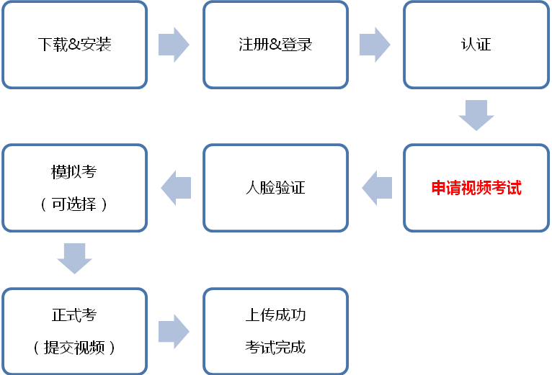

下载&安装
扫描下方二维码即可下载安装，或到小艺帮官方网站扫描二维码下载，考生不要通过其他渠道下载。网址：https://www.xiaoyibang.com/
安装时，请授权允许小艺帮使用您的摄像头、麦克风、扬声器、存储空间、网络等权限，以保证可以正常考试。
小艺帮仅提供手机IOS和安卓版本，不支持iPad和各种安卓平板，敬请谅解！

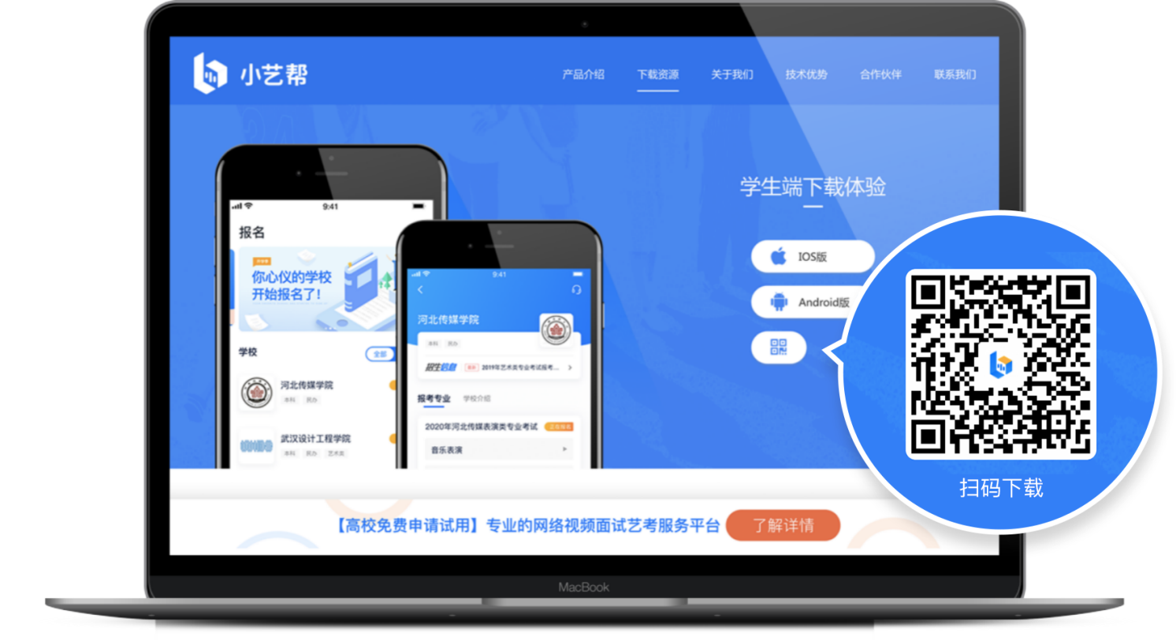

注册&登录
第一步，注册
进入登录页，点击【注册】，输入手机号，获取填写手机验证码，设置密码后，即可完成注册。注册成功后，切勿注销该账号，否则将无法再使用本账号或找回此前操作的任何内容，一切后果由考生本人自行承担。

第二步，登录
进入登录页，使用手机号和密码即可登录，后续完成考生身份认证后，也可以通过身份证号+密码登录。身份证号必须为考生本人身份证号。
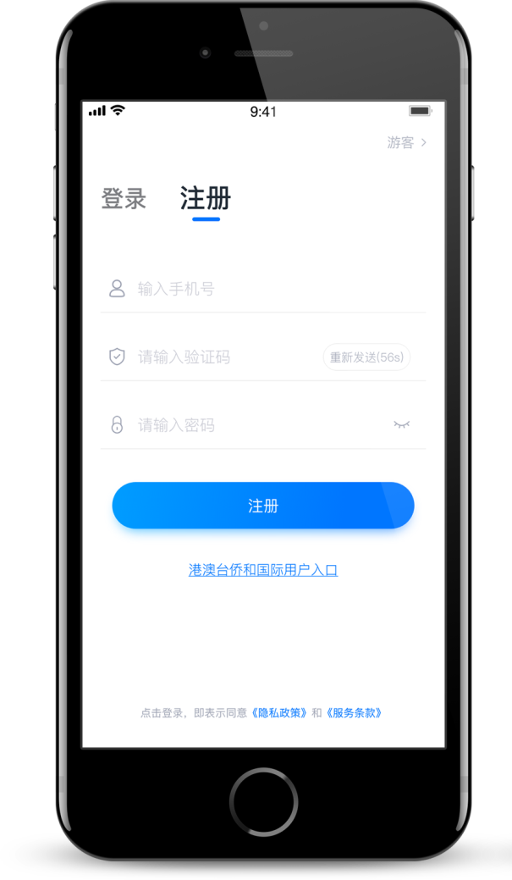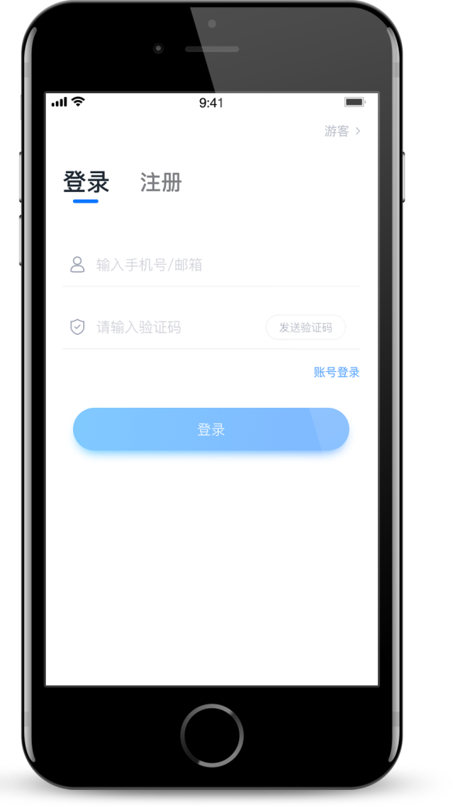

认证
首次登录，需要认证考生的报考信息，才可以申请参加考试。建议考生提前完成认证。认证免费，认证后不可更改信息，请考生慎重仔细填写！注意屏幕下方小蓝条。

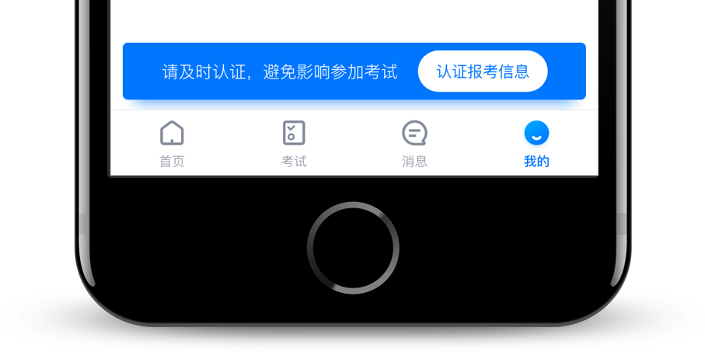

1、准备好身份证、一张免冠证件照电子版，按照系统指引，逐步填写，即可完成认证。
2、考生需要上传身份证照片，如遇到照片无法识别，可选择“手动上传”，填写身份证上的信息进行识别；如遇到身份证已被验证，可点击“去申诉”，请耐心等待人工审核结果；
3、学籍信息中，请考生按照学校要求选择正确的省份，无需提供高考报考证。

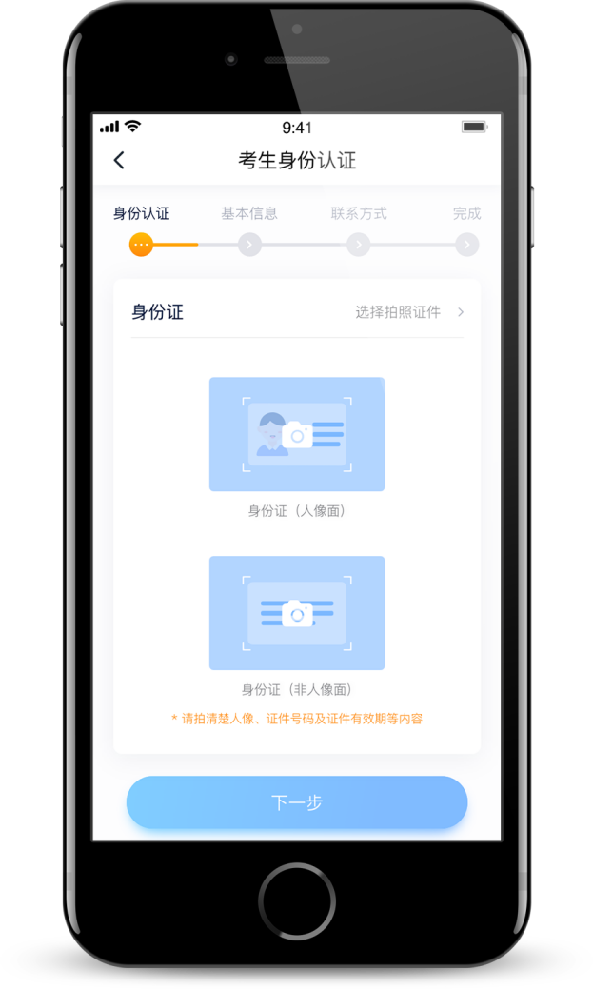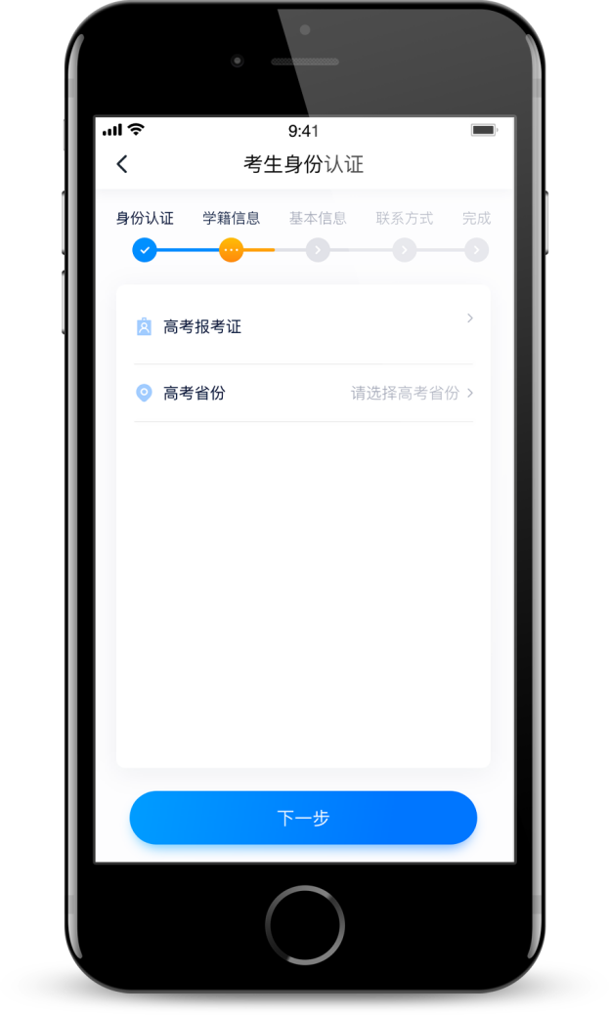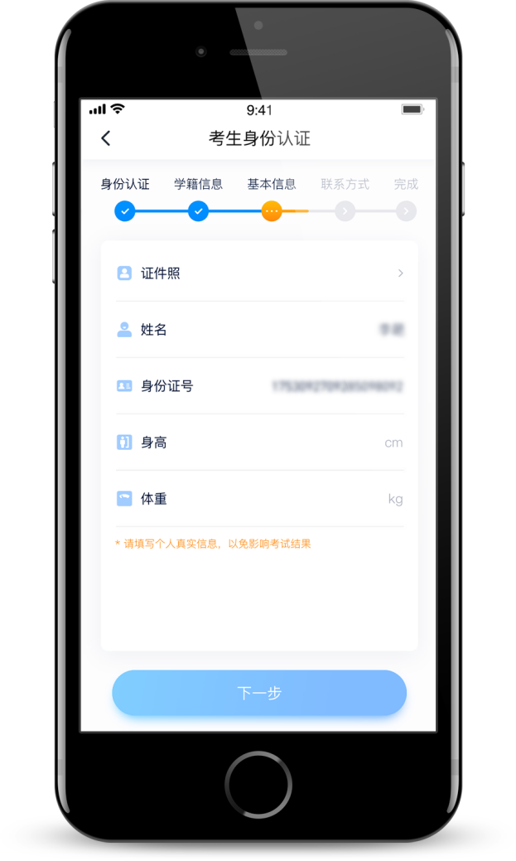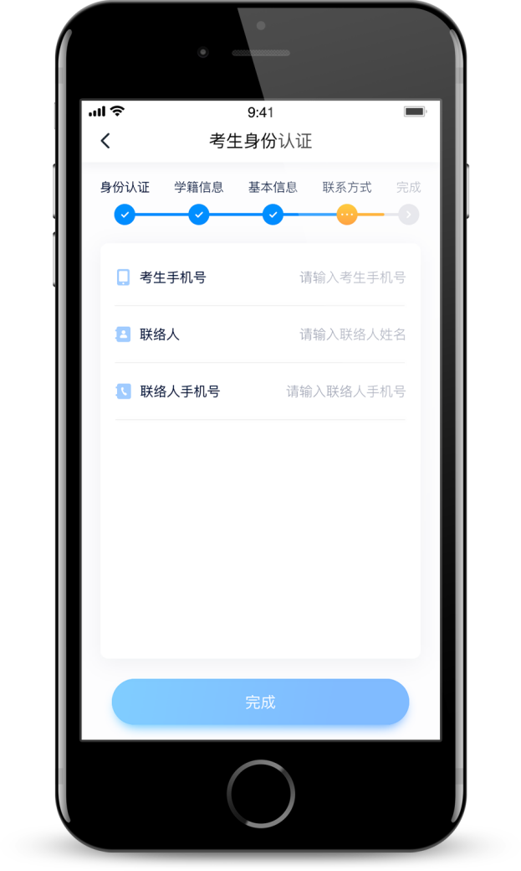

申请视频考试
认证通过后，考生可通过以下步骤，申请参加我区的视频考试。

5.1 找学校
在【首页】搜索，或直接在下方列表找到目标学校（大连市中山区教育局），点击进入学校详情页，点击【申请视频考试】，检查确认证件号是否正确，正确点击【确定】。下方仅为示意图。
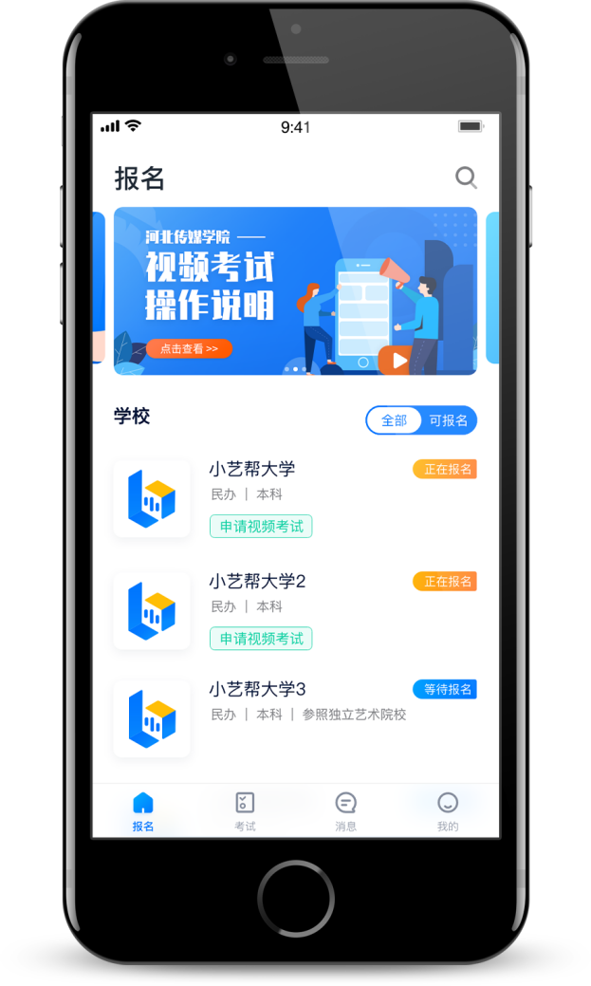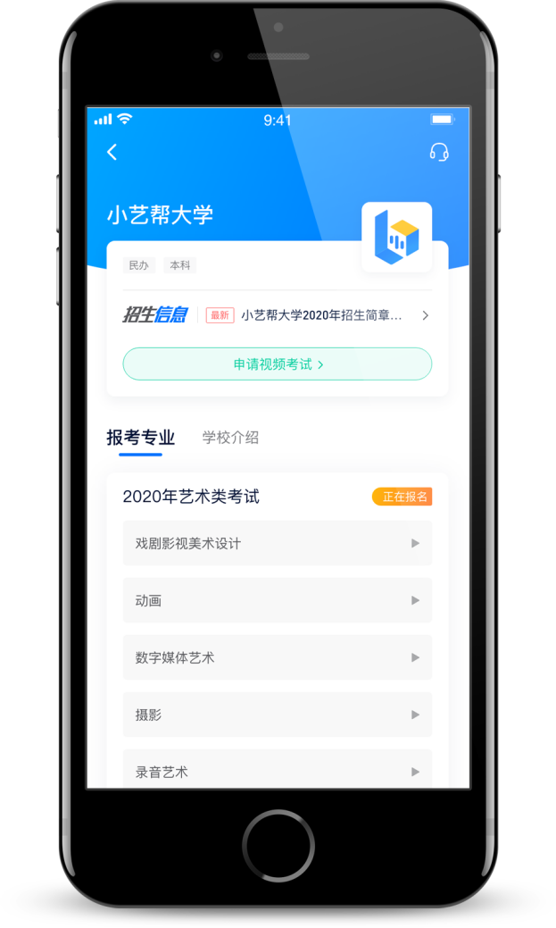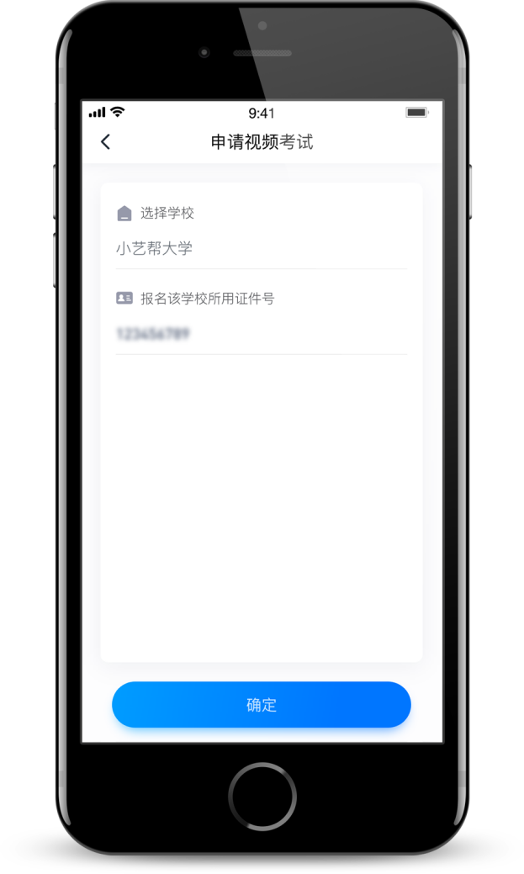

5.2 申请考试
系统会自动显示该证件号下，已经报名的专业，如有多个，请逐一申请。如有考试方向，请按报名时选择的考试方向申请。
申请成功后，在【考试】列表页会自动生成一条考试记录，请返回到【考试】列表页查看具体的报考详情和考试要求。
如果系统提示没有找到报考记录，或提示姓名、报考地区不匹配，或与您之前报考的专业（方向）不一致，请联系教育局招聘工作人员确认报考信息。
下方仅为示意图。

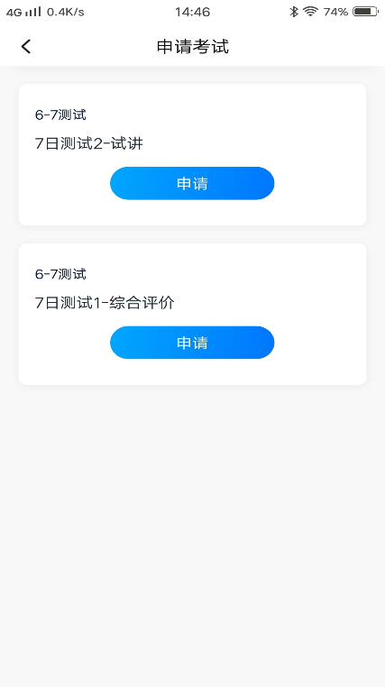
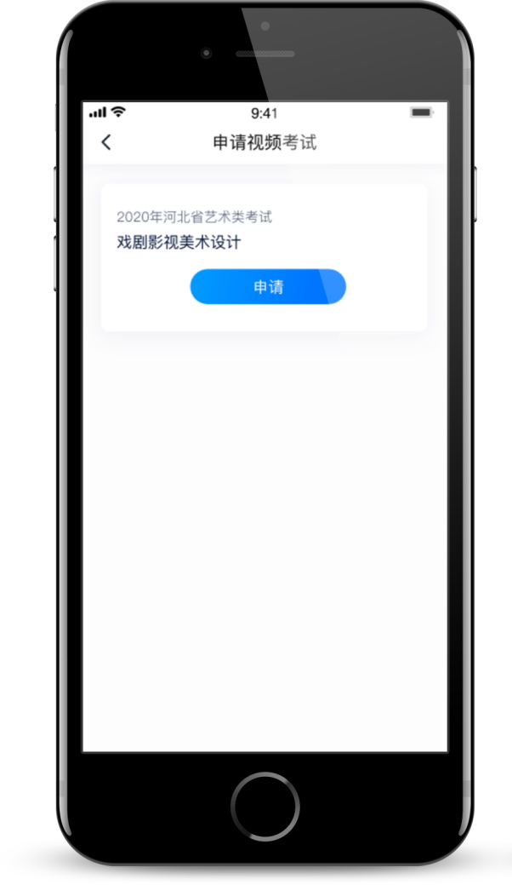

5.3 考试列表
【考试】列表页显示所有已申请的专业考试，可点击“报考详情”了解本场考试的基本要求。系统会提示考试时间要求，请考生在规定考试日期内参加考试，否则视为缺考。

参加考试
请务必使用最新版本的小艺帮APP。请在【我的】→【设置】→【版本更新】，确认当前已使用最新版本，或到小艺帮官网重新下载。

6.1 人脸验证
首次参加视频考试，需要进行人脸验证。系统会弹框提示，或在【考试】列表页上出现小红条，提示考生进行人脸验证。根据系统引导进行验证即可。多次人脸验证失败可以申请“人工审核”，请耐心等待人工审核结果。

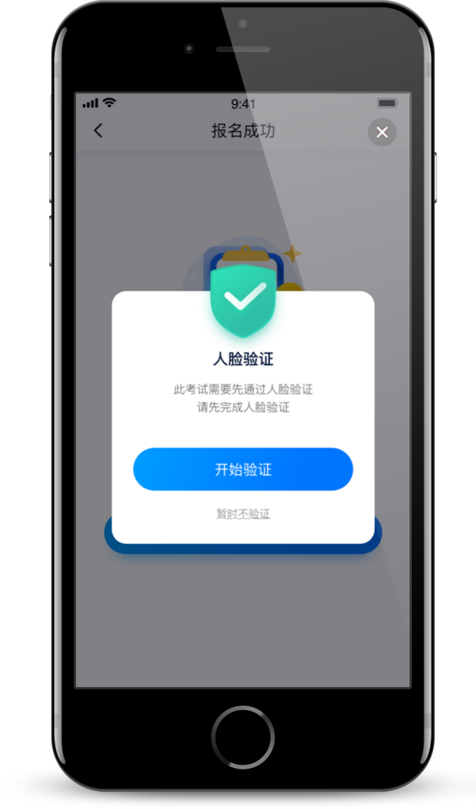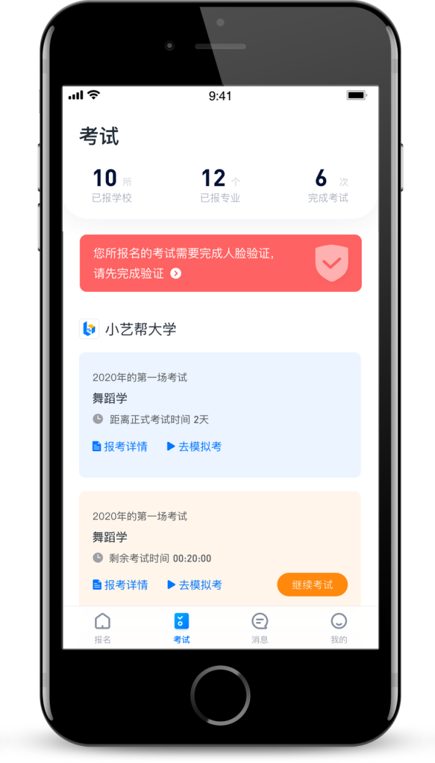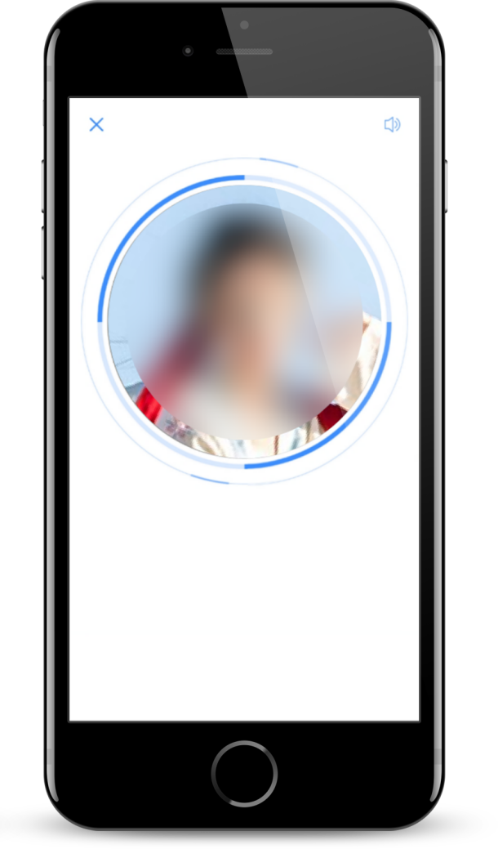

6.2 模拟考
为方便考生熟悉视频录制流程及要求，提供模拟考功能。模拟考和正式考的科目要求、操作流程完全相同（指定命题类的科目，如指定新闻稿件朗诵，模拟考和正式考使用的考试题目不一样），但无需提交视频。
点击【考试】列表页上的【去模拟考】，模拟考没有时间和次数限制。
进入模拟考考场内，请考生仔细阅读考试须知、考试科目数量、每个科目中的考察内容、拍摄要求、注意事项、拍摄时间，考生请务必查看，以便更准确了解考试内容和形式。
请务必按照要求进行拍摄录制，可以进行多次模拟考，以找到最佳录制效果。
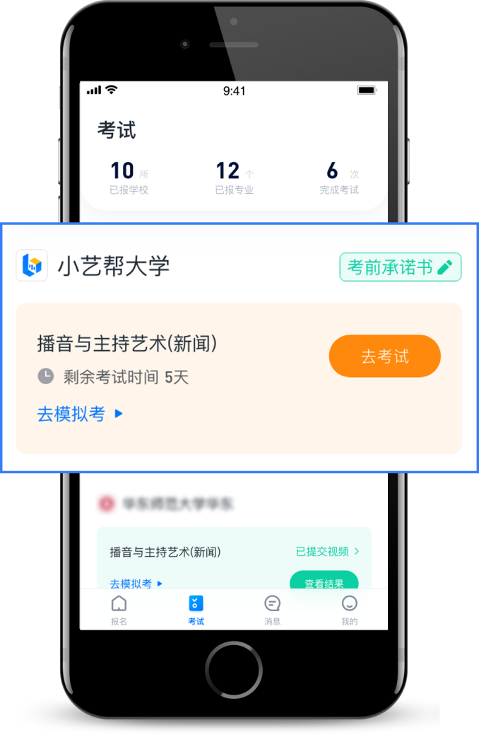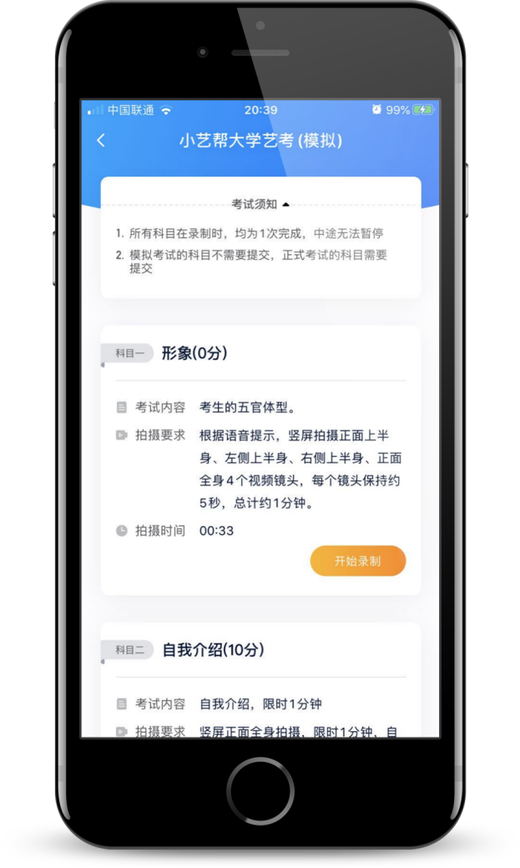

考试形式
每个科目，根据考试内容的不同，考试形式会有差别，考生请务必多参加模拟考以熟悉具体流程。本次考试分两种形式：
1、综合评价
2、试讲

6.3 正式考

第一步，去考试
考生须在规定考试时间，参加正式视频录制，点击【去考试】，请仔细阅读“考前须知”，然后进入正式考考场。部分考试会要求考生进入考场后，在规定时间内，提交所有科目的考试视频，界面样式如下图。退出考场，计时不会停止。如未在规定时间内完成全部科目的提交，视为弃考。
举例：考试时间为8:00-9:00，考试规定时间30分钟。
考生1：8:00准时进入，必须在9:00前提交视频。
考生2：8:30进入（迟到），必须在9:00前提交视频。

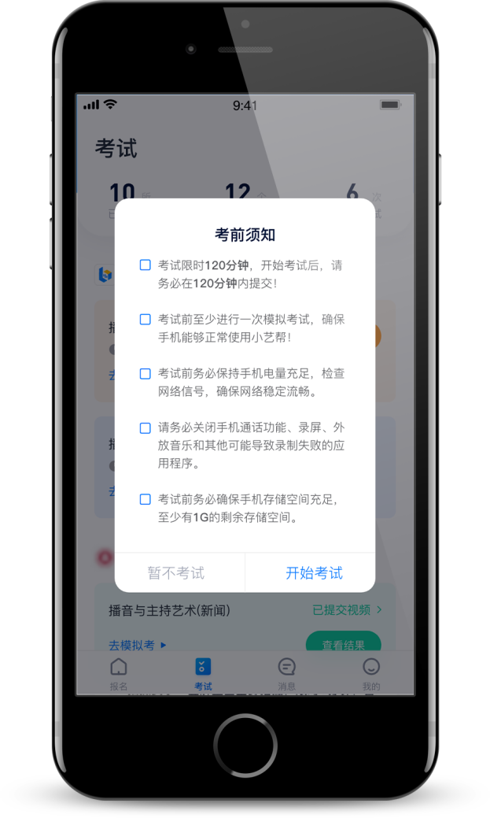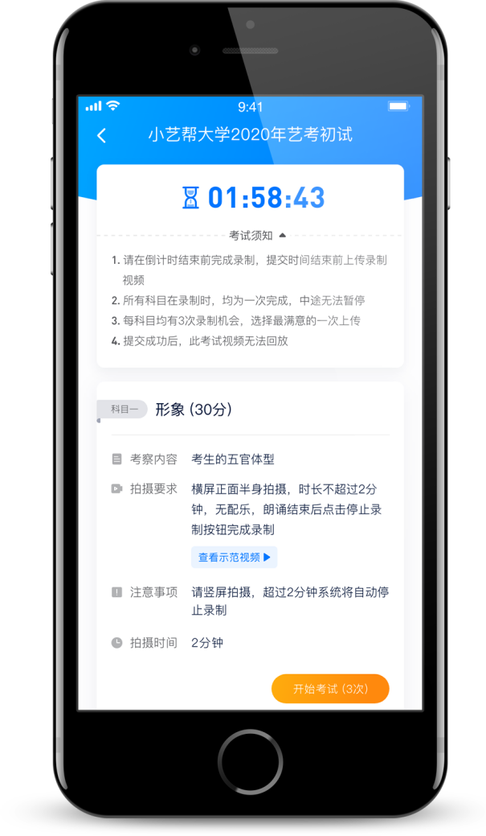

第二步，人脸识别
开始具体科目考试，首先按科目要求，根据系统引导，选择横屏拍摄，选择前置或者后置摄像头。
根据语音提示进行人脸识别，请注意不要使用美瞳、不要化浓妆等，避免人脸识别失败，浪费考试时间。连续3次人脸识别失败，需要重新走“人脸验证”流程。
人脸识别通过后，需要调整人和手机的位置，请考生不要离开拍摄范围。
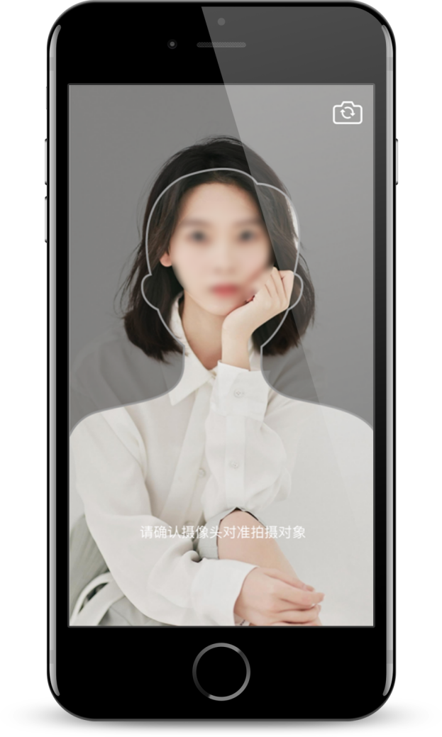

第三步，录制次数
本次考试只有一次录制机会，请各位考生注意！
录制完毕后，提交上传作为考试视频。【一经上传，不得更改！】
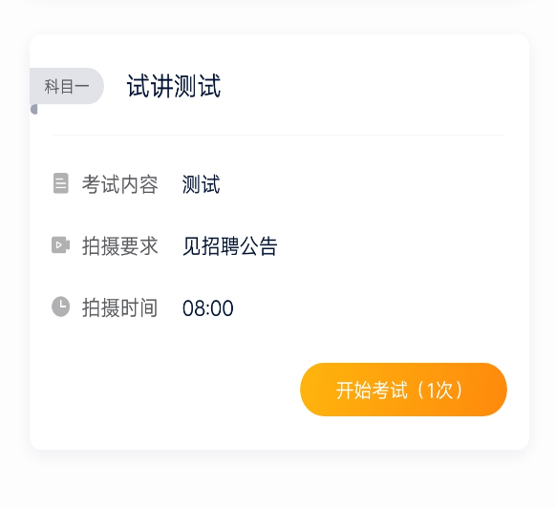
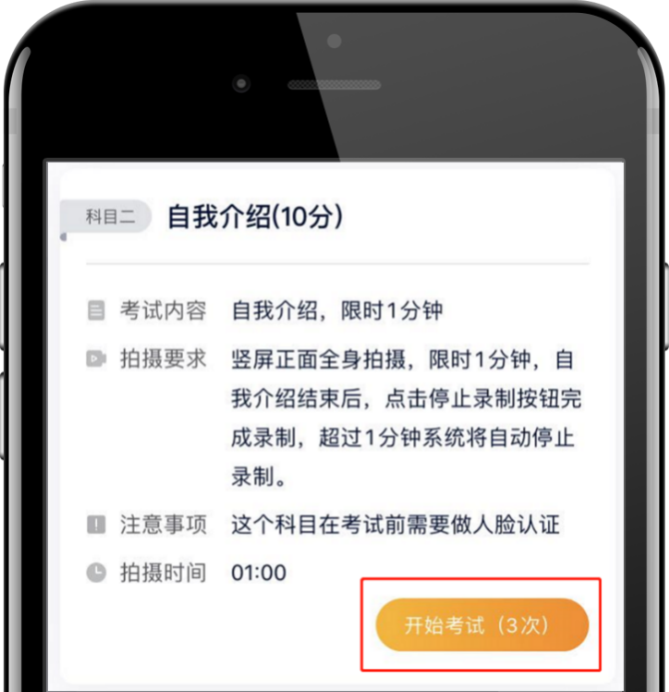

第四步，提交视频
每完成一个科目即可提交，提交按钮在屏幕右上角。
有规定时间的考试，必须要在规定时间内（且不超过考试时间），全部点击提交。
视频全部提交后，请考生务必关注上传状态，不要退出小艺帮APP，确保上传成功。
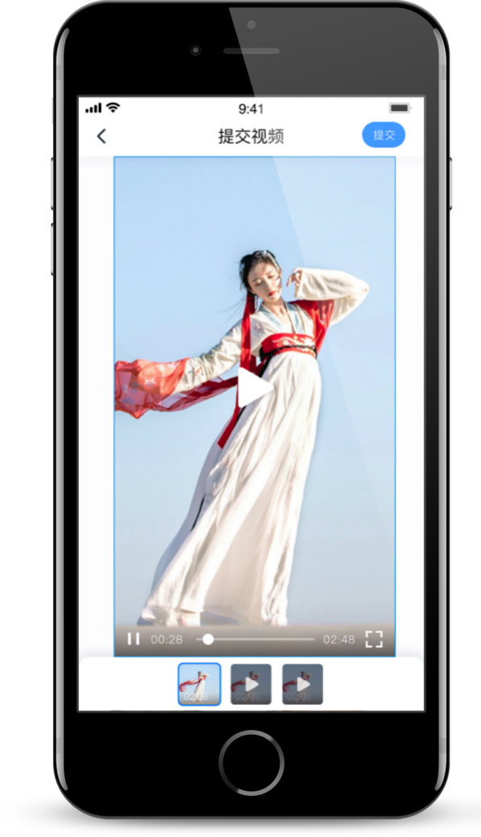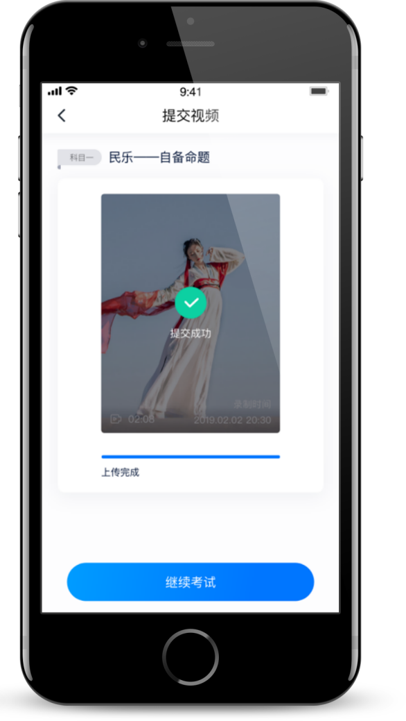

说明1：重新上传

如果视频上传失败，系统会提醒你【重新上传】，请留意视频上传页或【考试】页底部，点击【重新上传】即可。你可以切换 Wi-Fi 或 4G 网络进行尝试。
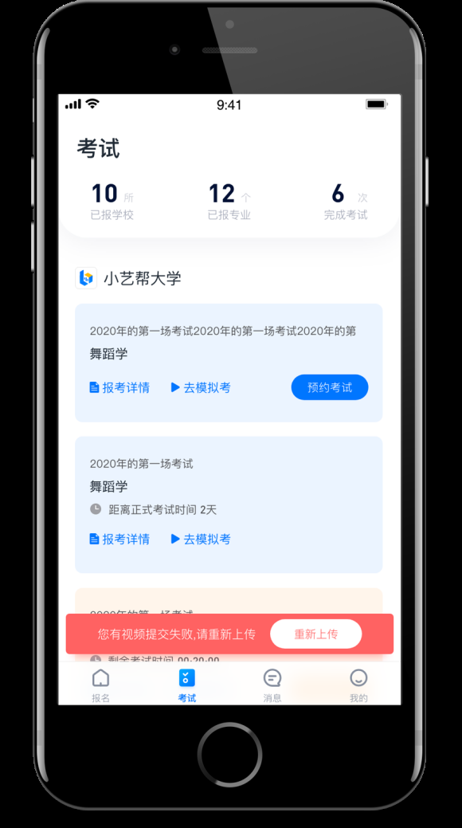
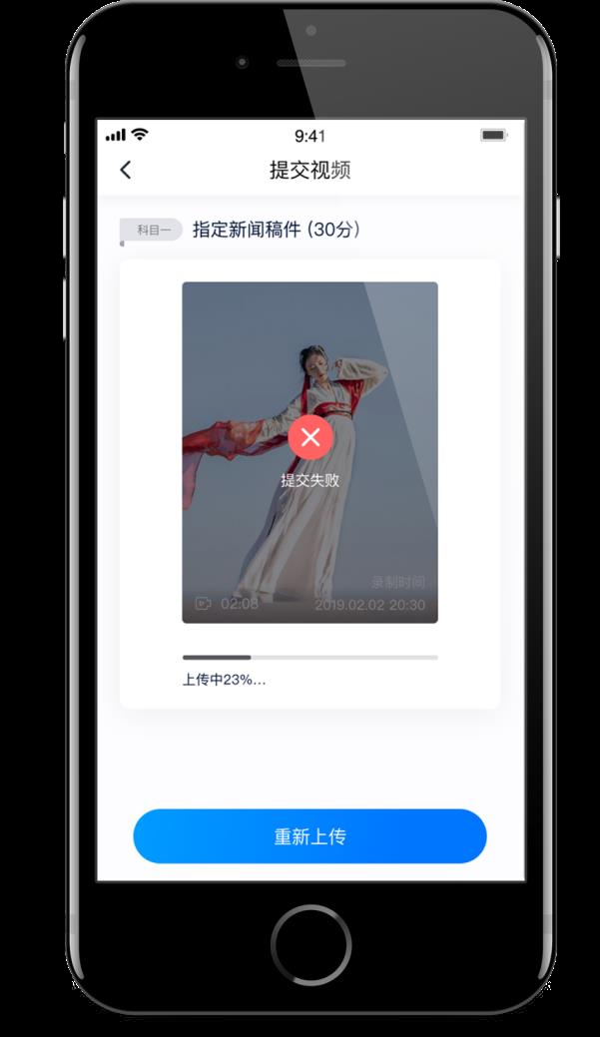

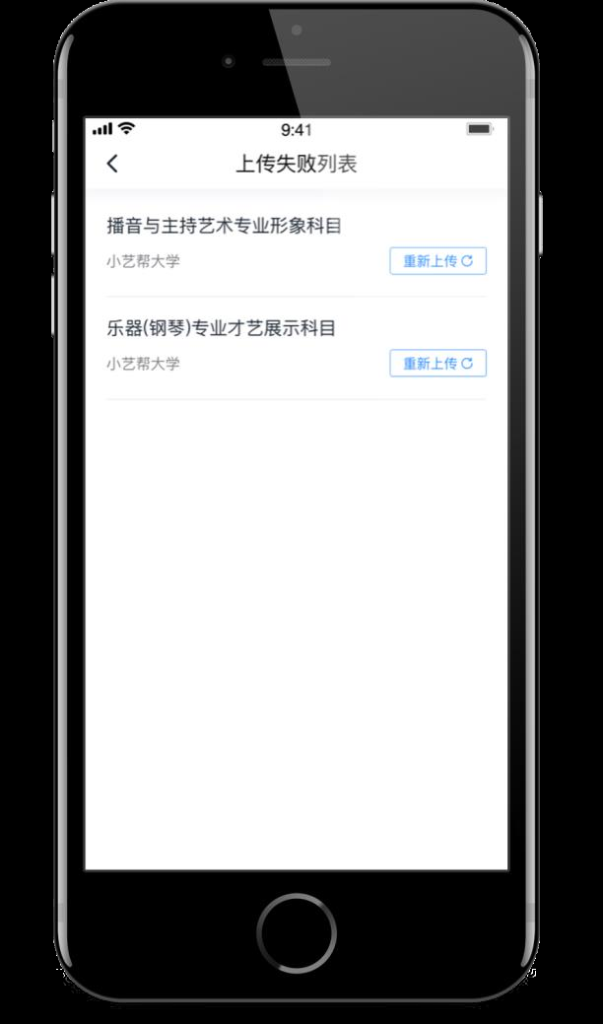

说明2：注意事项

考试须由考生本人独立完成（详细见招考公告和具体考试科目要求），不得对考试内容进行截图、翻录、传播及任何形式的公开。

说明3：更多建议
正式视频录制为在线实时录制，录制时需保证手机电量充足，存储空间充足，建议连接优质Wi-Fi网络，关闭手机通话、录屏、外放音乐、闹钟等可能导致录制失败的应用程序。
为保证视频录制效果，建议使用手机支架、手持稳定器等辅助设备进行拍摄。

咨询电话
小艺帮技术咨询：
QQ 号：800-180-626
（服务时间：周一到周日，8:00-24:00，其他时间的咨询会延迟到第二天 8:00 处理）
以上咨询方式仅限小艺帮 APP 的系统操作及技术问题咨询。
招聘政策咨询与服务电话：0411——82318013（8:30——17:00）

